|  |  |  |
| --- | --- | --- |
| **Лого_Абилимпикс_для_доков** | **Чемпионат Свердловской области «Абилимпикс»** | |
| СОГЛАСОВАНО  Свердловское региональное  отделение Общероссийской  общественной организации инвалидов  «Всероссийское общество глухих»  Председатель \_\_\_\_\_\_\_\_Черемера Л.А.  «\_\_»\_\_\_\_\_\_\_\_\_\_\_\_\_\_ 2020г.  Свердловская областная  Организация Общероссийской  общественной организации инвалидов  «Всероссийское ордена Трудового Красного  Знамени общество слепых»  Председатель\_\_\_\_\_\_Юдина М.А.  «\_\_\_»\_\_\_\_\_\_\_\_\_\_\_\_\_\_\_\_2020г.  *\_\_(работодатель)* \_\_\_\_\_\_\_\_\_\_\_\_  \_\_\_\_\_\_\_\_\_\_\_\_\_\_\_\_\_\_\_\_\_\_\_\_\_\_\_\_\_  \_\_\_\_\_\_\_\_\_\_\_\_\_\_\_\_\_\_\_\_\_\_\_\_\_\_\_\_\_  \_\_\_\_\_\_\_\_\_\_\_\_\_/\_\_\_\_\_\_\_\_\_\_\_\_\_\_\_  «\_\_\_»\_\_\_\_\_\_\_\_\_\_\_\_\_\_ 2020г. | | УТВЕРЖДАЮ  Региональный центр  развития движения «Абилимпикс»  Руководитель \_\_\_\_\_\_\_\_\_\_\_\_Чешко С.Л.  «\_\_\_»\_\_\_\_\_\_\_\_\_\_ 2020г. |

**Техническое задание**

**по компетенции**

**«Швея»**

Екатеринбург, 2020г.

**Содержание**

**1.Описание компетенции.**

Компетенция «Швея» соответствует профессии ОКПР 19601 швея тарифноквалификационного справочника работ и профессий рабочих (ЕКТС).

**1.1 Актуальность компетенции.**

Швея – древняя и уважаемая профессия. Ведь она позволяет не только сделать мир чуточку наряднее, но и красиво и недорого одевать своих домашних, а также решать множество других бытовых проблем с помощью швейной машинки.

Испокон веков умение шить считалось неотъемлемым качеством женщины – хорошей жены, хозяйки и хранительницы очага. А со временем это умение выросло в профессию, способную обеспечить женщине и ее семье достойное будущее. Первая швейная фабрика появилась в XIX веке, и сразу профессия швеи стала востребованной. Востребована она и в наши дни.

В таких специалистах нуждаются специализированные большие фабрики, мелкие частные фирмы и ателье, салоны домашнего декора. Чаще всего представителей этой профессии можно встретить на крупных предприятиях массового производства, где изготавливается самая различная продукция. В этот перечень входят: одеяла, постельное и столовое белье, шторы, сумки, кошельки, и другие текстильные изделия.

1. **2.Профессиональный стандарт Швея.**

|  |  |  |
| --- | --- | --- |
| **Школьники** | **Студенты** | **Специалисты** |
| ОКПДТР 19601 | ОКПДТР 19601 | ОКПДТР 19601 |

**1.3. Требования к квалификации.**

|  |  |  |
| --- | --- | --- |
| **Школьники** | **Студенты** | **Специалисты** |
| ***- знать:***  форму деталей  Кроя изделия; названия Деталей кроя; определение долевой и поперечной нити; заправку  универсального и специального швейного  оборудования; регулировку натяжения верхней и нижней нитей; оборудование для и влажно-тепловых работ и способы ухода за ним; правила безопасного труда при выполнении различных видов работ и пожарной безопасности; ***-***  ***уметь***:  сопоставлять наличие количества деталей кроя с эскизом; визуально определять правильность выкраивания деталей кроя; технические требования к ВТО деталей изделия; выбирать технологическую последовательность обработки деталей; выполнять внутренние, краевые и отделочные швы.  ***-иметь*** ***практический опыт:*** изготовления швейных изделий; работы с эскизами; распознавания составных частей деталей и их конструкций; определения свойств применяемого материала; работы на различном швейном оборудовании с применением средств малой механизации; выполнения влажнотепловых работ. | ***- знать:***  форму деталей  кроя; названия деталей кроя; определение долевой и поперечной нити; заправку универсального и специального швейного оборудования; причины  возникновения неполадок и их устранение; регулировку натяжения верхней и нижней  нитей; оборудование для влажно - тепловых работ и способы ухода за ними; правила безопасного труда при выполнении различных видов работ и пожарной безопасности; современное оборудование; технологический процесс изготовления швейных изделий; технические требования к выполнению операций ВТО;  - ***уметь***:  сопоставлять наличие количества деталей кроя с эскизом изделия; визуально определять правильность выкраивания деталей кроя; заправлять, налаживать и проводить мелкий ремонт швейного оборудования; пользоваться оборудованием для выполнения влажнотепловых работ; соблюдать требования безопасного труда на рабочих местах и правила пожарной безопасности в мастерских; выбирать технологическую последовательность обработки швейного изделия в соответствии с изготавливаемой моделью индивидуально; применять современные методы обработки; использовать современные приспособления и инструменты и материалы; выполнять операции влажнотепловой обработки в соответствии с нормативными требованиями; пользоваться инструкционнотехнологическими картами; пользоваться техническими условиями; выполнять внутренние, краевые и отделочные швы .  ***Профессиональные компетенции:***  ПК 1.1. Проверять наличие деталей кроя в соответствии с эскизом.  ПК 1.4. Выполнять поэтапную обработку швейных изделий различного ассортимента на машинах или вручную индивидуально.  ПК 1.5. Формировать объемную форму полуфабриката изделия с использованием оборудования для влажно-тепловой обработки.  ПК 1.6.  Соблюдать правила безопасности труда.  ПК 1.7. Пользоваться технической, технологической и нормативной документацией. ПК 2.1. Выполнять поузловой контроль качества швейного изделия.  ПК 2.2. Определять причины  возникновения дефектов при изготовлении изделий.  ПК 2.3. Предупреждать и устранять дефекты швейной обработки  ПК 3.4. Соблюдать правила безопасности труда. | ***- знать:***  индивидуальный пошив изделий;  сопоставлять наличие количества  деталей кроя с эскизом; определение долевой и поперечной нити; заправку |
| универсального и  специального швейного оборудования; причины возникновения неполадок и их устранение; регулировку натяжения верхней и нижней нитей; оборудование для влажно-тепловых работ и способы ухода за ним; правила безопасного труда при выполнении различных видов работ и пожарной безопасности; современное оборудование; технологический процесс изготовления швейных изделий; технические требования к  выполнению операций ВТО изделия;  ***-***  ***уметь***:  визуально определять правильность выкраивания деталей кроя; по эскизу определять правильность выкраивания формы деталей; заправлять, налаживать и проводить мелкий ремонт швейного оборудования;пользоваться оборудованием для выполнения влажнотепловых работ; соблюдать  требования безопасного труда на рабочих местах и правила пожарной безопасности в мастерских; выбирать технологическую последовательность обработки швейных изделий; применять современные методы обработки шве изделий; ;использовать современные приспособления, материалы и  инструменты выполнять операции влажнотепловой  обработки в соответствии с  нормативными требованиями; выполнять внутренние,  краевые и отделочные швы.  ***Профессиональные компетенции:***  ПК 1.1. Проверять наличие деталей кроя в соответствии с эскизом.  ПК 1.4. Выполнять поэтапную обработку швейных изделий различного ассортимента на машинах или вручную индивидуально.  ПК 1.5. Формировать объемную форму полуфабриката изделия с использованием оборудования для влажно-тепловой обработки.  ПК 1.6. Соблюдать правила безопасности труда.  ПК 1.7. Пользоваться технической, технологической и нормативной документацией.  ПК 2.1. Выполнять поузловой контроль возникновения дефектов при изготовлении изделий. ПК 2.3. Предупреждать и устранять дефекты швейной обработки  ПК 3.4. Соблюдать правила  безо возникновения дефектов при изготовлении изделий. |

**2.Конкурсное задание.**

**2.1. Краткое описание задания.**

**Школьники.**

Задание заключается в изготовлении текстильного органайзера размером 18\*14 см в сложенном виде и 25\*41 см в развернутом. Каждому участнику предоставляются одинаковый крой органайзера, из одной и той же ткани, одинаковое оборудование.

Для обеспечения равных условий участникам запрещается использовать на площадке иное оборудование и материалы, кроме тех, что предоставлены организаторами.

По истечении отведенного времени участник должен сдать работу, для оценивания экспертами.

**Студенты.**

Содержание задания: задание заключается в изготовлении текстильной сумки шоппера.

Каждому участнику предоставляются одинаковый крой деталей сумки из одной и той же ткани, одинаковое оборудование. Для обеспечения равных условий участникам запрещается использовать на площадке иное оборудование и материалы, кроме тех, что предоставлены организаторами.

**Специалисты.**

Содержание задания: задание заключается в изготовлении джинсового рюкзака из 3-х видов ткани на хлопковой подкладке.

Каждому участнику предоставляются одинаковый крой деталей сумки из одной и той же ткани, одинаковое оборудование. Для обеспечения равных условий участникам запрещается использовать на площадке иное оборудование и материалы, кроме тех, что предоставлены организаторами.

**2.2. Структура и подробное описание конкурсного задания.**

|  |  |  |  |  |
| --- | --- | --- | --- | --- |
|  | **Наименование**  **и описание модуля** | **День** | **Время** | **Результат** |
| **Школьник** | **I модуль.**  Пошив изделия | Первый день | 2 часа | Готова внешняя и внутренняя сторона, завязки |
| **II модуль.**  Сборка изделия | Первый день | 1 час | Изделие собрано. ВТО Произведена |
| **Студент** | **I модуль.**  Стежка деталей кроя донышка | Первый день | 1 час  30 минут | Дно сумки  собрано. |
| **II модуль**.  Сборка изделия | Первый день | 2 часа  30 минут | Сумка сшита, ВТО  произведена. |
| **Специалисты** | **I модуль**.  Стежка деталей кроя | Первый день | 2 часа | Клапаны карманов, верхний клапан, лямки продублированы, отстрочены. |
|  | **II модуль**.  Сборка изделия | Первый день | 2часа | Изделие собрано, ВТО  произведена. |

**2.3. Последовательность выполнения задания.**

**Школьники**

Изображение к заданию.

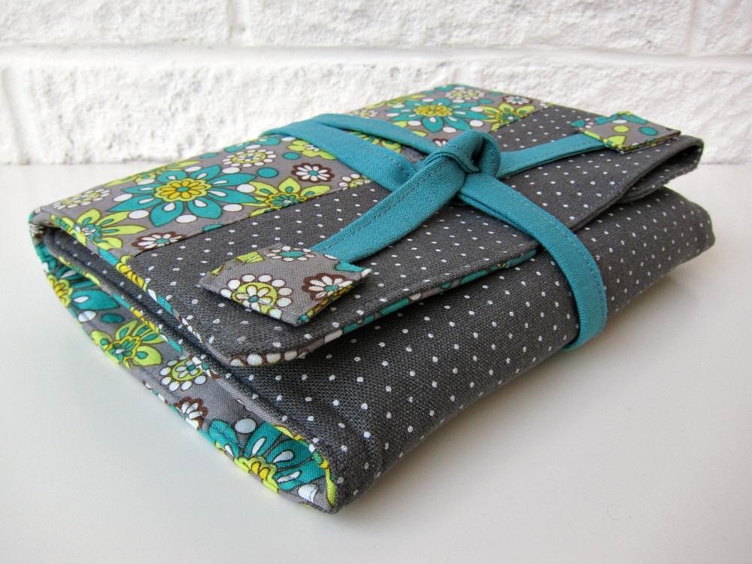

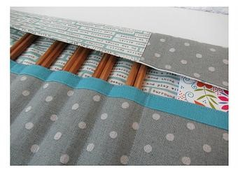

Спецификация деталей кроя и материалов.

|  |  |  |
| --- | --- | --- |
| № | Наименование деталей | Количество деталей |
| 1 | Внешняя сторона левая сторона 17\*28 см | 1 дет. |
| 2 | Центральная часть 23\*28 см | 1 дет |
| 3 | Правая сторона 7\*28 см | 1 дет |
| 4 | Внутренняя сторона Основа 44,5\*28 см | 1 дет |
| 5 | Внешняя часть кармана 44,5\* 10 см | 1 дет |
| 6 | Внутренняя часть кармана 44,5\* 13 см | 1 дет |

|  |  |  |
| --- | --- | --- |
| 7 | Прокладочный материал 27\*43 см для основы и 10\*43 см для кармана | 1 дет |
| 8 | Завязки  46\*4,5 см | 2 дет. |
| 9 | 10\*5 см | 2 дет. |

**Модуль I**

Сначала сделайте завязки. Возьмите длинную полоску ткани (46\*4,5 см) и сложите ее пополам вдоль. Разверните. Края подогните внутрь к центру и заутюжьте. Затем снова сложите вдоль по намеченному центральному сгибу. Проложите строчку по краю. Повторите для второй полоски.

Повторите для второй завязки. У вас получатся две тесемки, с квадратиком ткани на одном конце каждой из них.

**2) Внешняя сторона.**

Возьмите ткань для центральной и левой части, совместите края (по стороне в 28 см) и стачайте шов с припуском 0,6 см. Шов заутюживается в сторону центральной части.

Затем аналогичным образом сделайте строчку на правой части детали, предварительно вложив по центру завязки.

Переверните заготовку на лицевую сторону и сделайте строчку по периметру и диагоналям края завязок.

Шов заутюжьте к центральной части.

# Внутренняя сторона

Укрепить карман прокладочным материалом, приклеивая его с изнанки детали для внешней стороны кармана.

Сложите детали внешней и внутренней части кармана вместе лицевыми сторонами друг к другу, выравнивая верхний край (по ширине деталей). Стачайте шов с припуском 1,2-1,3 см.

Заутюжьте шов на сторону детали внутренней части кармана. Загните деталь внутренней стороны на внешнюю таким образом, чтобы совместились нижние края деталей, а вверху со стороны внешней детали кармана «проглядывала» полоска в 1,2-1,3 см детали внутренней части.

Проложите строчку по краю окантовки 0,1-0,2 см от края.

Возьмите деталь внутренней части лицевой стороной вверх, наложите на нее заготовку кармана (также лицом вверх) и сделайте строчку вдоль края, пришивая карман (боковые стенки и низ).

Проложите строчки по намеченным линиям. Итого — 9 кармашков.

Сделать закрепки.

**Модуль II**

**Сборка.**

Сложите внешнюю и внутреннюю сторону вместе лицевыми сторонами внутрь, выровняйте края. Сделайте строчку по бокам ваши заготовки с припуском 1,3 см, соединяя их вместе, чтобы уже не сместились детали друг относительно друга.

Стачайте шов с припуском 1,3 см верхние углы и верх, а также снизу углы и часть низа, оставьте незашитым отверстие внизу для выворачивания (10 — 12 см).

Выверните органайзер, подогните незашитые края внутрь, хорошенько проутюжьте с отпариванием, чтобы получить плоские аккуратные швы. Незашитое отверстие зашейте потайным швом.

Теперь проложите по всему периметру изделия строчку вдоль края – 0,1-0,2 см.

Завяжите органайзер, оберните его двумя завязками, затем каждую из тесемок проденьте под завязки в месте их начала, выведите наружу (с разных сторон) и завяжите узел.

Сдайте готовую работу для оценивания.

**Студенты.**

Изображение к заданию.

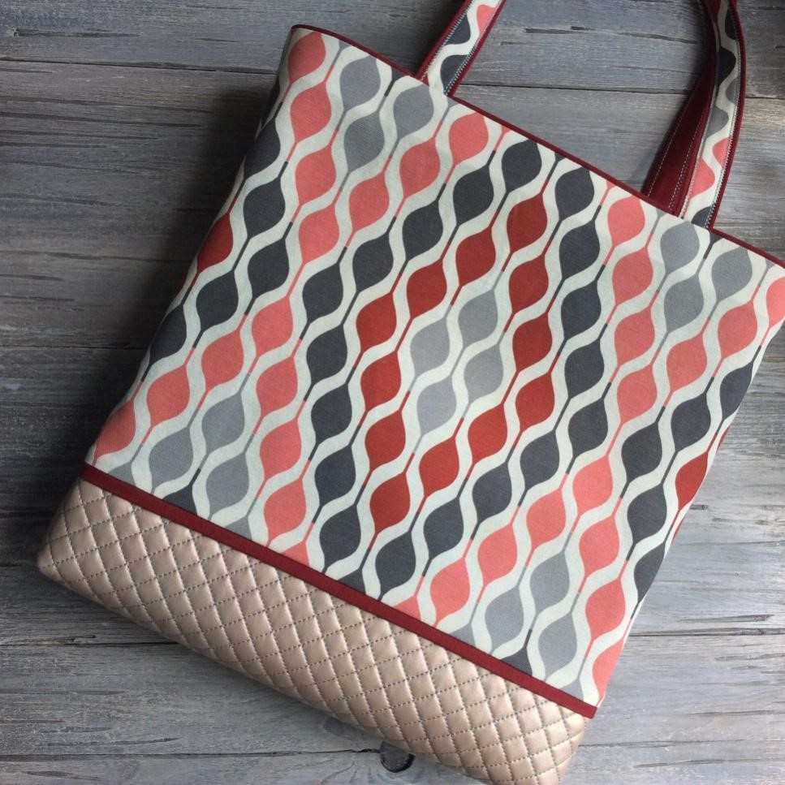

Спецификация деталей кроя и материалов.

|  |  |  |
| --- | --- | --- |
| № | Наименование деталей | Количество деталей |
| 1 | Основная деталь из хлопка 47/33 см | 2 дет. |
| 2 | Прокладочный материал 47/33 см | 2 дет. |
| 3 | Полоса ткани, скроенная по косой шириной 4 см | 5 дет. |
| 4 | Ручка из хлопка 64/3,5 см | 2 дет. |
| 5 | Прокладочный материал 64/3,5 см | 2 дет. |
| 7 | Полоса из прокладочного материала шириной 3.5 см | 1 дет. |
| 9 | Прямоугольник из плотной ткани 47/22 | 1 дет. |
| 10 | Прямоугольник из паутинки 47/22 | 2 дет. |
| 11 | Прямоугольник из иглопробивного полотна | 1 дет. |
| 12 | Прямоугольник из хлопковой ткани | 1 дет. |
| 13 | Обтачка из плотной ткани 47/10 | 2 дет. |
| 14 | Прокладочный материал 47/10 | 2 дет. |

**Модуль I**

1)Обработка дна сумки.

- собираем сэндвич: плотная ткань, паутинка, иглопробивное полотно, паутинка, х/б ткань.

**Модуль II**

1) Соединить верхнюю деталь сумки и дно сумки. Закрыть открытый срез косой бейкой. Выровнять боковые срезы.

2) Обработка деталей ручек. Продублировать детали кроя ручек паутинкой соединить детали ручек из плотной ткани и хлопковой ткани художественным швом.

3) Пришить ручки отступив от средины 0,6 см влево и вправо. От края отступив на 0.5 см, стачать ручки с основной деталью выровнять срезы.

4) Проклеить обтачку прокладочным материалом сложить пополам и притачать к основной детали сумки на 0.75 от края.

1. Обработать открытый срез зигзагообразной строчкой.

1. Обработать боковые срезы косой бейкой.

7) Стачать боковые срезы.

8) Сформировать донышко сумки, отложив от угла 4 см и проложить строчку.

9)Отстрочить верх сумки, проложив строчку в шов.

**Специалисты.**

Изображение к заданию.

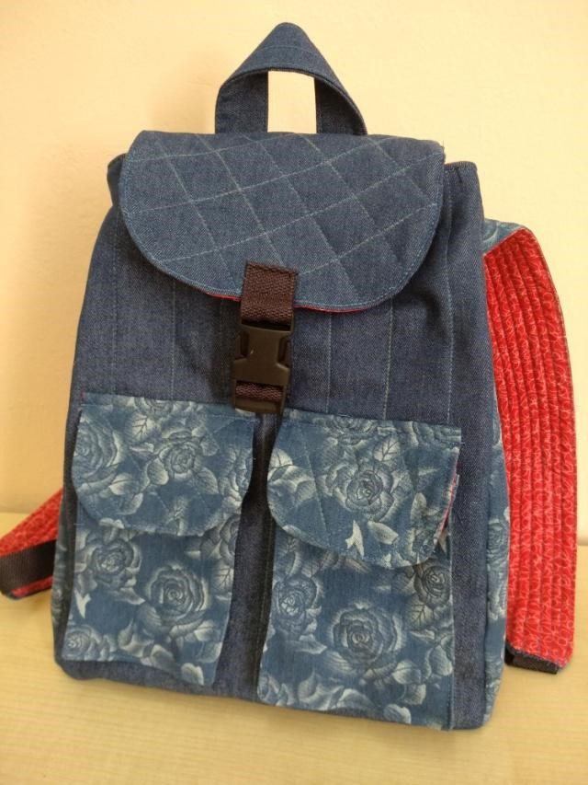

Спецификация деталей кроя и материалов.

|  |  |  |
| --- | --- | --- |
| № | Наименование деталей | Количество деталей |
| 1 | Основная деталь рюкзака (передняя и задняя часть) из джинсовой ткани | 2 дет. |
| 2 | Боковая часть из джинсовой ткани | 2 дет. |
| 3 | Донышко из джинсовой ткани | 1 дет. |
| 4 | Передняя и задняя часть рюкзака из хлопка | 1 дет. |
| 5 | Боковая часть (хлопок) | 1 дет. |
| 6 | Донышко (хлопок) | 1 дет. |
| 7 | Клапан | 2 дет. |
| 8 | Карман портфель | 2 дет. |
| 9 | Клапан кармана | 4 дет. |
| 10. | Ручка рюкзака | 1 дет |
| 11. | Лямки | 4 дет. |
| 12 | Пластмассовые застежки | 3 шт. |
| 13 | Крой прокладочного материала для дублирования ручек, клапанов, лямок и основных деталей рюкзака. | 7 дет. |
| 14 | Крой лямок из иглопробивного материала | 2 дет. |

**Модуль I**

1.Продублировать детали передней части, задней части и боковой части, верхнего клапана, клапанов карманов, лямок.

2.Стачать лицевую и подкладочную части клапанов карманов и верхнего клапана. Отстрочить на 0,1-0,2 см от края.

3.Притачать верхнюю часть застёжки к клапану кармана.

-Продублировать ручки лямки рюкзака прокладочным материалом. Стачать на 1 см, от края предварительно вставив в лямку рюкзака застежку.

-Сформировать ручки.

Проложить на лямках две вертикальные линии на одинаковом расстоянии.

**Модуль II.**

* + 1. Согласно засечками в крое передней детали настрочить клапаны карманов.
    2. Обработать «карман-портфель».
    3. Настрочить карман на переднюю часть рюкзака.
    4. Настрочить нижний крепёж замка на переднюю часть рюкзака.
    5. Соединить заднюю часть и боковую, вставляя в нижний срез застежку.
    6. Стачать перед с боковой частью.
    7. Стачать детали подкладки предварительно оставив 15 см, не застроченными для выворачивания.
    8. Готовые лямки, ручки и клапан кармана настрочить на заднюю часть рюкзака
    9. Соединить внешнюю часть рюкзака и подкладку. Вывернуть. Отстрочить верх на 0,2-0,3 см от края.

10.Застрочить отверстие для выворачивания в подкладке рюкзака.

11. Сдать готовую работу.

**30% изменения в конкурсном задании.**

В конкурсном задании могут быть изменения, но не более 30% от задания.

|  |  |  |
| --- | --- | --- |
| **Школьники** | **Студенты** | **Специалисты** |
| **Допустимые изменения:** Добавление | **Допустимые изменения:** Добавление | **Допустимые изменения:** Добавление |
| или изменение видов обработки или отделки, но не более 2-х    **Не допустимые изменения:** Формы размеров изделия, основных деталей кроя. | или изменение видов обработки или отделки, но не более 2-х **Не допустимые изменения:** Формы, изделия, основных деталей кроя. | или изменение видов обработки или отделки, но не более 2-х    **Не допустимые изменения:** Формы изделия, основных деталей кроя. |

**2.4 Критерии оценок.**

**Школьники.** Максимальное количество баллов, которое может получить участник - 100 баллов.

Распределение баллов по видам работы:

|  |  |  |  |
| --- | --- | --- | --- |
| **Критерии** | **Шкала оценки** | | **Наивысший**  **балл** |
| Объективные | Субъективные |
| 1.Качество стачных швов | 1-10 |  | 5 |
| 2. Качество завязок | 1-10 |  | 10 |
| 3.Симметрия. Соблюдение заданных параметров | 1-5 |  | 10 |
| 4.Выполнение окантовки | 1-10 |  | 10 |
| 5.Обработка кармашка. | 1-10 |  | 10 |
| 6.Выполнение  ВТО | 1-10 |  | 10 |
| 7.Выполнение потайного шва. | 1-10 |  | 10 |
| 8.Аккуратность исполнения |  | 1-5 | 5 |
| 9.Организация рабочего места |  | 1-5 | 5 |
| 10.Соблюдение техники безопасности. |  | 1-10 | 10 |
| 11. Общее эстетическое восприятие |  | 5-10 | 10 |
| 12. Соблюдение нормы времени | 1-5 |  | 5 |
| **Итого баллов** |  |  | **100** |

**Студенты.** Максимальное количество баллов, которое может получить участник - 100 баллов.

Распределение баллов по видам работы:

|  |  |  |  |
| --- | --- | --- | --- |
| Критерии | Шкала оценки |  | Наивысший балл |
| Объективные | Субъективные |
| 1. Форма изделия, симметрия. | 10 |  | 10 |
| 2. Качество обработки донышка. | 10 |  | 10 |
| 3. Обработка косой бейкой | 10 |  | 10 |
| 4. Обработка ручек | 10 |  | 10 |
| 5. Обработка верхнего среза сумки | 5 |  | 5 |
| 6.Обработка обтачки | 10 |  | 10 |
| 7. Выполнение ВТО сумки | 5 |  | 5 |
| 8. Качество выполнения строчек | 10 |  | 10 |
| 9. Эстетическое восприятие изделия |  | 5 | 5 |
| 10. Выполнение приемов работы |  | 10 | 10 |
| 11. Организация рабочего места |  | 5 | 5 |
| 12. Соблюдение техники безопасности |  | 5 | 5 |
| 13. Соблюдение нормы времени | 5 |  | 5 |
| **Итого баллов** |  |  | **100** |

**Специалисты** Максимальное количество баллов, которое может получить участник - 100 баллов.

Распределение баллов по видам работы:

|  |  |  |  |
| --- | --- | --- | --- |
| Критерии | Шкала оценки |  | Наивысший балл |
| Объективные | Субъективные |
| 1. Форма изделия, симметрия. | 10 |  | 10 |
| 2. Отстрочка. | 10 |  | 10 |
| 3. Обработка ручек | 15 |  | 15 |
| 4. Обработка кармана | 15 |  | 15 |
| 5. Обработка клапанов | 5 |  | 5 |
| 6.Соединение клапана с основной деталью | 5 |  | 5 |
| 7. Выполнение ВТО | 5 |  | 5 |
| 8. Качество выполнения строчек | 5 |  | 5 |
| 9. Эстетическое восприятие изделия |  | 5 | 5 |
| 10. Выполнение приемов работы |  | 10 | 10 |
| 11. Организация рабочего места |  | 5 | 5 |
| 12. Соблюдение техники безопасности |  | 5 | 5 |
| 13. Соблюдение нормы времени | 5 |  | 5 |
| **Итого баллов** |  |  | **100** |

**3.Перечень используемого оборудования, инструментов и расходных материалов.**

**3.1. Школьники**

|  |  |  |  |  |  |
| --- | --- | --- | --- | --- | --- |
| **ОБОРУДОВАНИЕ НА 1-ГО УЧАСТНИКА** | | | | |  |
| Оборудование, инструменты, ПО, мебель | | | | |  |
| № | Наименование | тех. характеристики оборудования, инструментов и ссылка на сайт производителя,  поставщика | | Ед. измерения | Кол-во |
| 12 | Бытовая швейная машина | Janome, Famili | | Шт. | 1 |
| 3 | Утюг | PHILIPS, TEFAL | | Шт. | 1 |
| 4 | Гладильная доска | LELIT 070 | | Шт. | 1 |
| 5 | Светильник местный |  | | Шт. | 1 |
| 6 | Стол | Высота: 755мм | | Шт. | 1 |
| Глубина: 720мм |  |
| Ширина: 1200мм |
|  |
| 7 | Стул |  | | Шт. | 1 |
| 8 | Корзина для мусора | 14 л (пластик, черная) | | Шт. | 1 |
| 9 | Набор для уборки |  | | Шт. | 1 |

|  |  |  |  |  |
| --- | --- | --- | --- | --- |
| **РАСХОДНЫЕ МАТЕРИАЛЫ НА 1 УЧАСТНИКА** | | | | |
| Расходные материалы | | | | |
| № | Наименование | Технические характеристики | Ед. измерения | Кол-во |
| 1 | Ткань | "Состав: Хлопок | м | 0,3 |
| 2 | Ткань | "Состав: Хлопок | м | 0,3 |
| 3. | Прокладочный материал | Дублирин ширина 90 см, уп. 100 м, плотность 40 г/м2, нитепрошивной | м | 0,3 |
| 4 | Нитки швейные |  | шт. | 1 |
| **РАСХОДНЫЕ МАТЕРИАЛЫ, ОБОРУДОВАНИЕ И ИНСТРУМЕНТЫ, КОТОРЫЕ УЧАСТНИКИ ДОЛЖНЫ ИМЕТЬ ПРИ СЕБЕ** | | | | |
| 1 | Фартук |  | Шт. | 1 |
| 2 | Косынка или резинка для волос |  | Шт. | 1 |
| 3 | Ножницы |  | Шт. | 1 |
| 4 | Ножницы раскройные | Раскройные для средних и легких тканей. | Шт. | 1 |
| 5 | Мел портновский |  | Шт. | 2 |
| 6 | Линейка 50 см | Металл | Шт. | 1 |
| 7 | Игла | Иглы для ручного шитья |  |  |
| 8 | Булавки портновские |  | Шт. | 20 |
| 9 | Наперсток |  | Шт. | 1 |
| 10 | Распарыватель |  | шт. | 1 |
| 11 | Нитковдеватель | На усмотрения участника | шт. | 1 |
| 12 | Приспособлени е для выворачивания (колышек) | Приспособление для выворачивания бретелей и шлевок | Шт. | 1 |
| 13 | Ручка |  | Шт. | 1 |
| **РАСХОДНЫЕ МАТЕРИАЛЫ И ОБОРУДОВАНИЕ, ЗАПРЕЩЕННЫЕ НА ПЛОЩАДКЕ** | | | | |
|  | Все, кроме предоставленных организаторами |  |  |  |
| **ДОПОЛНИТЕЛЬНОЕ ОБОРУДОВАНИЕ, ИНСТРУМЕНТЫ КОТОРОЕ МОЖЕТ ПРИВЕСТИ С СОБОЙ УЧАСТНИК (при необходимости)** | | | | |
| № | Наименование | тех. характеристики оборудования и ссылка на сайт производителя, поставщика | Ед. измерения | Кол-во |
| **ОБОРУДОВАНИЕ НА 1-ГО ЭКСПЕРТА (при необходимости)** | | | | |
| Оборудование, мебель | | | | |
| № | Наименование | Технические характеристики и ссылка на сайт производителя, поставщика | Ед. измерения | Кол-во |
| 1 | Стол | С гладкой поверхностью | шт. | 1/2 |
| 2. | Стул |  | шт. | 1 |
| **РАСХОДНЫЕ МАТЕРИАЛЫ НА 1 Эксперта (при необходимости)** | | | | |
| Расходные материалы | | | | |
| № | Наименование | Технические характеристики | Ед. измерения | Кол-во |
| 1 | Бумага | А-4 | Шт. | 2 |
| 2 | Ручка | Шариковая синяя | Шт. | 1 |
| **ОБЩАЯ ИНФРАСТРУКТУРА КОНКУРСНОЙ ПЛОЩАДКИ (при необходимости)** | | | | |
| Дополнительное оборудование, средства индивидуальной защиты | | | | |
| № | Наименование | тех. Характеристики дополнительного  оборудования и средств индивидуальной защиты и ссылка на сайт производителя, поставщика | Ед. измерения | Кол-во |
|  |  |  |  |  |
|  |  |  |  |  |
| **КОМНАТА УЧАСТНИКОВ (при необходимости)** | | | | |
| Оборудование, мебель, расходные материалы (при необходимости) | | | | |
|  |  |  |  |  |
|  |  |  |  |  |
| **ДОПОЛНИТЕЛЬНЫЕ ТРЕБОВАНИЯ К ПЛОЩАДКЕ/КОММЕНТАРИИ** | | | | |
| Количество точек электропитания и их характеристики, количество точек интернета и требования к нему, количество точек воды и требования (горячая, холодная) | | | | |
| № | Наименование | Тех. характеристики |  |  |
| 1 | Розетка | не менее 60 Вт, 220В | Шт. | 10 |
| 2 | Удлинитель | [Удлинитель Lux 3 розетки 5 метров](https://www.komus.ru/katalog/tekhnika/kompyutery-i-periferiya/silovoe-oborudovanie/udliniteli-bytovye/udlinitel-lux-3-rozetki-5-metrov/p/601022/) | Шт. | 10 |

**3.2. Студенты**

|  |  |  |  |  |  |  |  |  |  |
| --- | --- | --- | --- | --- | --- | --- | --- | --- | --- |
|  | |  | | **ОБОРУДОВАНИЕ НА 1-ГО УЧАСТНИКА** |  | | |  | |
|  | |  | | Оборудование, инструменты, ПО, мебель |  | | |  | |
| № | | Наименование | | тех. характеристики оборудования, инструментов и ссылка на сайт производителя,  поставщика |  | Ед.  измерения | | Кол-во | |
| 12 | | Промышленная швейная машина | | Typical, Protex |  | Шт. | | 1 | |
| 3 | | Утюг | | PHILIPS, Tefal |  | Шт. | | 1 | |
| 4 | | Гладильная доска | | LELIT 070 |  | Шт. | | 1 | |
| 5 | | Светильник местный | |  |  | Шт. | | 1 | |
| 6 | | Стол | | Высота: 755мм  Глубина: 720мм  Ширина: 1200мм |  | Шт. | | 1 | |
|  |
| 7 | | Стул | |  |  | Шт. | | 1 | |
| 8 | | Корзина для мусора | | 14 л (пластик, черная) |  | Шт. | | 1 | |
| 9 | | Набор для уборки | |  |  | Шт. | | 1 | |
| **РАСХОДНЫЕ МАТЕРИАЛЫ НА 1 УЧАСТНИКА** | | | | | | | | | |
| Расходные материалы | | | | | | | | | |
| № | Наименование | | Технические характеристики | | | | Ед.  измерения | | Кол-во |
| 1 | Ткань | | "Состав: Хлопок, цветная | | | | м | | 0,7 |
| 2 | Ткань | | "Состав: Хлопок однотонная | | | | м | | 0,7 |
| 3 | Прокладочный материал | | Дублирин ширина 90 см, уп. 100 м, плотность 40 г/м2, нитепрошивной | | | | м | | 1 |
| 4 | Плотная ткань | |  | | | | м | | 0,7 |
| 5. | Нитки швейные | |  | | | | шт. | | 2 |
| 6. | Бумага | |  | | | | лист | | 1 |
| **РАСХОДНЫЕ МАТЕРИАЛЫ, ОБОРУДОВАНИЕ И ИНСТРУМЕНТЫ, КОТОРЫЕ УЧАСТНИКИ ДОЛЖНЫ ИМЕТЬ ПРИ СЕБЕ** | | | | | | | | | |
| 1 | Фартук | |  | | | | Шт. | | 1 |
| 2 | Косынка или резинка для волос | |  | | | | Шт. | | 1 |
| 3 | Ножницы | |  | | | | Шт. | | 1 |
| 4 | Ножницы раскройные | | Раскройные для средних и легких тканей. | | | | Шт. | | 1 |
| 5 | Мел портновский | |  | | | | Шт. | | 2 |
| 6 | Линейка 50 см | | Металл | | | | Шт. | | 1 |
| 7 | Игла | | Иглы для ручного шитья | | | |  | |  |
| 8 | Булавки портновские | |  | | | | Шт. | | 20 |
| 9 | Наперсток | |  | | | | Шт. | | 1 |
| 10 | Распарыватель | |  | | | | шт. | | 1 |
| 11 | Нитковдеватель | | На усмотрения участника | | | | шт. | | 1 |
| 12 | Приспособлени е для выворачивания (колышек) | | Приспособление для выворачивания бретелей и шлевок | | | | Шт. | | 1 |
| 13 | Ручка | |  | | | | Шт. | | 1 |
| **РАСХОДНЫЕ МАТЕРИАЛЫ И ОБОРУДОВАНИЕ, ЗАПРЕЩЕННЫЕ НА ПЛОЩАДКЕ** | | | | | | | | | |
|  | Все материалы, кроме  материалов,  предоставленных организаторами | |  | | | |  | |  |
| **ДОПОЛНИТЕЛЬНОЕ ОБОРУДОВАНИЕ, ИНСТРУМЕНТЫ КОТОРОЕ МОЖЕТ ПРИВЕСТИ С СОБОЙ УЧАСТНИК (при необходимости)** | | | | | | | | | |
| № | Наименование | | тех. характеристики оборудования и ссылка на сайт производителя, поставщика | | | | Ед.  измерения | | Кол-во |
| **ОБОРУДОВАНИЕ НА 1-ГО ЭКСПЕРТА (при необходимости)** | | | | | | | | | |
| Оборудование, мебель | | | | | | | | | |
| № | Наименование | | Технические характеристики и ссылка на сайт производителя, поставщика | | | | Ед.  измерения | | Кол-во |
| 1 | Стол | | С гладкой поверхностью | | | | шт. | | 1/2 |
| 2. | Стул | |  | | | | шт. | | 1 |
| **РАСХОДНЫЕ МАТЕРИАЛЫ НА 1 Эксперта (при необходимости)** | | | | | | | | | |
| Расходные материалы | | | | | | | | | |
| № | Наименование | | Технические характеристики | | | | Ед.  измерения | | Кол-во |
| 1 | Бумага | | А-4 | | | | Шт. | | 2 |
| 2 | Ручка | | Шариковая синяя | | | | Шт. | | 1 |
| **ОБЩАЯ ИНФРАСТРУКТУРА КОНКУРСНОЙ ПЛОЩАДКИ (при необходимости)** | | | | | | | | | |
| Дополнительное оборудование, средства индивидуальной защиты | | | | | | | | | |
| № | Наименование | | тех. Характеристики дополнительного  оборудования и средств индивидуальной защиты и ссылка на сайт производителя, поставщика | | | | Ед.  измерения | | Кол-во |
|  |  | |  | | | |  | |  |
|  |  | |  | | | |  | |  |
| **КОМНАТА УЧАСТНИКОВ (при необходимости)** | | | | | | | | | |
| Оборудование, мебель, расходные материалы (при необходимости) | | | | | | | | | |
|  |  | |  | | | |  | |  |
|  |  | |  | | | |  | |  |
| **ДОПОЛНИТЕЛЬНЫЕ ТРЕБОВАНИЯ К ПЛОЩАДКЕ/КОММЕНТАРИИ** | | | | | | | | | |
| Количество точек электропитания и их характеристики, количество точек интернета и требования к нему, количество точек воды и требования (горячая, холодная) | | | | | | | | | |
| № | Наименование | | Тех. характеристики | | | |  | |  |
| 1 | Розетка | | не менее 60 Вт, 220В | | | | Шт. | | 10 |
| 2 | Удлинитель | | [Удлинитель Lux 3 розетки 5 метров](https://www.komus.ru/katalog/tekhnika/kompyutery-i-periferiya/silovoe-oborudovanie/udliniteli-bytovye/udlinitel-lux-3-rozetki-5-metrov/p/601022/) https://www.komus.ru/katalog/tekhnika/kompyuter y-i-periferiya/silovoe-oborudovanie/udlinitelibytovye/udlinitel-lux-3-rozetki-5-  metrov/p/601022/ | | | | Шт. | | 10 |

**3.3. Специалисты**

|  |  |  |  |  |  |  |  |
| --- | --- | --- | --- | --- | --- | --- | --- |
|  | |  | | **ОБОРУДОВАНИЕ НА 1-ГО УЧАСТНИКА** |  | |  |
|  | |  | | Оборудование, инструменты, ПО, мебель |  | |  |
| № | | Наименование | | тех. характеристики оборудования, инструментов и ссылка на сайт производителя,  поставщика |  | Ед.  измерения | Кол-во |
| 1 | | Промышленная швейная машина | | Typical, Protex |  | Шт. | 1 |
| 2 | | Утюг | | PHILIPS, Tefal |  | Шт. | 1 |
| 3 | | Гладильная доска | | LELIT 070 |  | Шт. | 1 |
| 4 | | Светильник местный | |  |  | Шт. | 1 |
| 5 | | Стол | | Высота: 755мм |  | Шт. | 1 |
| Глубина: 720мм |
| Ширина: 1200мм |
| 6 |  | | Стул |  | | Шт. | 1 |
| 7 |  | | Корзина для мусора | 14 л (пластик, черная) | | Шт. | 1 |
| 8 |  | | Набор для уборки |  | | Шт. | 1 |
|  | **РАСХОДНЫЕ МАТЕРИАЛЫ НА 1 УЧАСТНИКА** | | | | | | |
|  | Расходные материалы | | | | | | |
| № | Наименование | | | Технические характеристики | | Ед. измерения | Кол-во |
| 1 | Ткань | | | " ПЛОТНОСТЬ: 200 - 250 гр/м. пог. СОСТАВ: полиэстер 28% хлопок 70% эластан 2%  ШИРИНА:150 см" | | м | 0,7 |
| 2 | Ткань | | | " ПЛОТНОСТЬ: 200 - 250 гр/м. пог. ЦВЕТ:  . СОСТАВ: полиэстер 28%  хлопок 70% эластан 2%  ШИРИНА:150 см" | | м | 0,7 |
| 3 | Прокладочный материал | | | Дублирин ширина 90 см, уп. 100 м, плотность  40 г/м2, нитепрошивной | | м | 1 |
| 4. | Ткань | | | Состав: Хлопок однотонная | | м | 0,5 |
| 5. | Нитки швейные | | |  | | шт. | 2 |
| 6. | Застежка | | |  | | шт. | 3 |
| **РАСХОДНЫЕ МАТЕРИАЛЫ, ОБОРУДОВАНИЕ И ИНСТРУМЕНТЫ, КОТОРЫЕ УЧАСТНИКИ ДОЛЖНЫ ИМЕТЬ ПРИ СЕБЕ** | | | | | | | |
| 1 | Фартук | | |  | | Шт. | 1 |
| 2 | Косынка или резинка для волос | | |  | | Шт. | 1 |
| 3 | Ножницы | | |  | | Шт. | 1 |
| 4 | Ножницы раскройные | | | Раскройные для средних и легких тканей. | | Шт. | 1 |
| 5 | Мел портновский | | |  | | Шт. | 2 |
| 6 | Линейка 50 см | | | Металл | | Шт. | 1 |
| 7 | Игла | | | Иглы для ручного шитья | |  |  |
| 8 | Булавки портновские | | |  | | Шт. | 20 |
| 9 | Наперсток | | |  | | Шт. | 1 |
| 10 | Распарыватель | | |  | | шт. | 1 |
| 11 | Нитковдеватель | | | На усмотрения участника | | шт. | 1 |
| 12 | Приспособлени е для выворачивания | | | Приспособление для выворачивания бретелей и шлевок | | Шт. | 1 |
| 13 | Ручка | | |  | | Шт. | 1 |
| **РАСХОДНЫЕ МАТЕРИАЛЫ И ОБОРУДОВАНИЕ, ЗАПРЕЩЕННЫЕ НА ПЛОЩАДКЕ** | | | | | | | |
|  | Все материалы, кроме  материалов,  предоставленных организаторами | | |  | |  |  |
| **ДОПОЛНИТЕЛЬНОЕ ОБОРУДОВАНИЕ, ИНСТРУМЕНТЫ КОТОРОЕ МОЖЕТ ПРИВЕСТИ С СОБОЙ УЧАСТНИК (при необходимости)** | | | | | | | |
| № | Наименование | | | тех. характеристики оборудования и ссылка на сайт производителя, поставщика | | Ед. измерения | Кол-во |
| **ОБОРУДОВАНИЕ НА 1-ГО ЭКСПЕРТА (при необходимости)** | | | | | | | |
| Оборудование, мебель | | | | | | | |
| № | Наименование | | | Технические характеристики и ссылка на сайт производителя, поставщика | | Ед. измерения | Кол-во |
| 1 | Стол | | | С гладкой поверхностью | | шт. | 1/2 |
| 2. | Стул | | |  | | шт. | 1 |
| **РАСХОДНЫЕ МАТЕРИАЛЫ НА 1 Эксперта (при необходимости)** | | | | | | | |
| Расходные материалы | | | | | | | |
| № | Наименование | | | Технические характеристики | | Ед. измерения | Кол-во |
| 1 | Бумага | | | А-4 | | Шт. | 2 |
| 2 | Ручка | | | Шариковая синяя | | Шт. | 1 |
| **ОБЩАЯ ИНФРАСТРУКТУРА КОНКУРСНОЙ ПЛОЩАДКИ (при необходимости)** | | | | | | | |
| Дополнительное оборудование, средства индивидуальной защиты | | | | | | | |
| № | Наименование | | | тех. Характеристики дополнительного  оборудования и средств индивидуальной защиты и ссылка на сайт производителя, поставщика | | Ед. измерения | Кол-во |
|  |  | | |  | |  |  |
|  |  | | |  | |  |  |
| **КОМНАТА УЧАСТНИКОВ (при необходимости)** | | | | | | | |
| Оборудование, мебель, расходные материалы (при необходимости) | | | | | | | |
|  |  | | |  | |  |  |
|  |  | | |  | |  |  |
| **ДОПОЛНИТЕЛЬНЫЕ ТРЕБОВАНИЯ К ПЛОЩАДКЕ/КОММЕНТАРИИ** | | | | | | | |
| Количество точек электропитания и их характеристики, количество точек интернета и требования к нему, количество точек воды и требования (горячая, холодная) | | | | | | | |
| № | Наименование | | | Тех. характеристики | |  |  |
| 1 | Розетка | | | не менее 60 Вт, 220В | | Шт. | 10 |
| 2 | Удлинитель | | | [Удлинитель Lux 3 розетки 5 метров](https://www.komus.ru/katalog/tekhnika/kompyutery-i-periferiya/silovoe-oborudovanie/udliniteli-bytovye/udlinitel-lux-3-rozetki-5-metrov/p/601022/) https://www.komus.ru/katalog/tekhnika/kompyuter y-i-periferiya/silovoe-oborudovanie/udlinitelibytovye/udlinitel-lux-3-rozetki-5-  metrov/p/601022/ | | Шт. | 10 |

1. **Схемы оснащения рабочих мест с учетом основных нозологий.**

* 1. **Минимальные требования к оснащению рабочих мест с учетом основных нозологий.**

|  |  |  |  |
| --- | --- | --- | --- |
|  | **Площадь, м.кв.** | **Ширина прохода между**  **рабочими местами, м.** | **Специализирован**  **ное** **оборудование, количество.\*** |
| **Рабочее** **место**  **Участника** **с**  **нарушением** **слуха** | Площадь зоны  на 1 учащегося следует принимать не менее 2,5 м2; При кабинетах должны  предусматриват  ься лаборантские площадью не менее  16 м2. | В  специализированн ых учебных заведениях расстояние между рядами  столов - не менее  0,6 м; между столами в ряду - не  менее 0,5 м; между рядами столов и стенами без оконных проемов  - не менее  0,7 м; между рядом столов и  стеной с оконными проемами - не менее 0,5 м. | Сурдопереводчик |
| **Рабочее место** **участника** **с** **нарушением** **зрения** | Площадь зоны  на 1 учащегося аппарата - более 3 м2 Площадь ученического стола  1 м ширины и  0,6 м глубины для размещения брайлевской | Расстояние между рядами  столов - не менее  0,6 м; между столами в ряду - не  менее 0,5 м; между рядами столов и стенами без оконных проемов  - не менее  0,7 м; между | Увеличители, лупы |
|  | литературы и тифлосредств | рядом столов и  стеной с оконными проемами - не менее 0,5 м |  |
| **Рабочее место**  **участника с нарушениям и ОДА** | Минимальный размер зоны на одно место с учетом подъезда и разворота коляски равен 1,8 x 1,8 м.  Площадь зоны  на 1 учащегося аппарата - более 3 м2 | В учебных мастерских, используемых инвалидами на креслахколясках, ширина основного прохода, а также расстояние между станками должны быть не менее 1,6 м | Оснащение (оборудование) специального рабочего места оборудованием, обеспечивающим реализацию эргономических принципов (максимально удобное) Установка трансформируемых предметов мебели  (столы, стулья). Стол – с изменяемыми высотой и наклоном. Стул – с изменяемым положением сиденья (наклон и высота) и с подставкой для ног |
| **Рабочее место участника с соматически ми заболевания ми** | Площадь зоны  на 1 учащегося в учебных кабинетах следует принимать не менее 2,5 м2; | Объем производственны  х  помещений на одного работающего инвалида принимается не менее 15 куб. м; площадь - не менее  4,5 кв. м; высота - не менее  3,2 м.  Технологическое оборудование, площадь | Рабочие Места при их  расположении  в  непосредственной близости  от окон должны быть защищены  от перегрева в  летнее время солнцезащитными устройствами |
|  |  | проходов, проездов, промежуточного складирования материалов и готовой продукции в указанную площадь не входит. |  |
| **Рабочее место**  **участника с**  **ментальным**  **и**  **нарушениям**  **и** | Площадь зоны  на 1 учащегося с нарушением интеллекта в учебных кабинетах следует принимать не менее 2,5 м2 | В  специализированн ых учебных заведениях расстояние между рядами столов - не менее 0,6 м; между столами в ряду – не менее 0,5 м; между рядами столов и стенами без  оконных проемов  - не менее 0,7 м; между рядом столов и стеной с оконными проемами - не менее 0,5 м. | Расстановка мебели  так, чтобы у работника исключались наклоны туловища. Размещение полок и стеллажей не выше роста среднестатистическ ого человека |

В соответствии с медицинскими показаниями участникам может быть разрешено использовать необходимое оборудование – дополнительные источники освещения, увеличивающие линзы и т.п. Всё должно быть заранее согласовано с экспертами.

* 1. **Схема застройки соревновательной площадки на 1 участника с учетом нозологий.**

Стол, стул участников

Лампа

Гладильная доска

Швейная машинка

Утюг

Розетка

1. **Требования охраны труда и техники безопасности.**

**Требования по охране труда перед началом работы.** Перед началом работы необходимо*:*

-проверить перед использованием СИЗ их исправность, отсутствие внешних повреждений;

- застегнуть пуговицы спецодежды, волосы подобрать под головной убор; - проверить достаточность освещенности рабочего места и подходов к нему, отсутствие слепящего эффекта;

-проверить наличие инструмента, приспособлений и материалов;

-все детали кроя, изделия и инструменты расположить на рабочем месте в порядке, удобном для работы;

-проверить режущую часть ножниц, должна быть правильно произведена заточка;

-осмотреть стул и проверить его устойчивость.

***Перед началом работы на швейных машинах, оверлоках и другом швейном оборудовании необходимо:***

-визуальным осмотром проверить отсутствие повреждений швейного оборудования, целостность питающих кабелей, штепсельных соединений;

-визуальным осмотром проверить установку защитного заземления; -при отключенном электропитании привода швейного оборудования убедиться

установлена ли лапка с предохранителем от прокола пальцев, убедиться имеются ли ограждения на вращающихся частях швейной машины;

-перед выполнением пробной операции, удалить шпульный колпачок и игольную нитку;

-убедиться в исправности пускового устройства и правильности направления вращения маховика;

-убедиться в отсутствии посторонних лиц в рабочей зоне.

Во время выполнения пробной операции, при заметных изменениях в работе швейного оборудования, сразу отключить двигатель привода, доложить непосредственному руководителю (эксперту) и до устранения всех неисправностей к работе не приступать.

**Перед началом работы на электропаровых утюгах с подключенным парогенератором:**

визуальным осмотром проверить изоляцию утюга, штепсельной розетки и вилки, наличие и исправность подставки, пульверизатора, диэлектрического коврика;

-во время выполнения пробной операции, при заметных изменениях в работе электропарового утюга и парогенератора, сразу отключить оборудование от электросети, доложить непосредственному руководителю и до устранения неисправностей к работе не приступать.

**Техническое обслуживание, ремонт, наладка проводится только специально обученным персоналом.**

**Требования по охране труда при выполнении ручных работ.**

**При выполнении работ необходимо***:*

*-*работу выполнять согласно технологическомупроцессу;

-при работе с иглой пользоваться наперстком;

-обрезку нитей производить ножницами;

-в течение всего рабочего дня содержать рабочее место в чистоте и порядке, не загромождать проходы полуфабрикатами и готовыми изделиями;

-работать при достаточности освещения на рабочем месте;

-не допускать к рабочему месту посторонних лиц;

-при выполнении ремонта одежды осмотреть карманы, лацканы и т.д. во избежание травм оставленными в одежде острыми предметами;

-прежде чем стачивать изделие, необходимо проверить, не оставалось ли в ткани булавки или иголки.

**Швее не допускается***:*

-отвлекаться и отвлекать других работников посторонними разговорами; - класть ручной инструмент (ножницы и т.п.) и приспособления в карман;

-оставлять иглы, ручной инструмент на изделии при временном прекращении работы;

-производить обрыв нити лезвием, зубами.

**При работе на швейных машинах, оверлоках и другом швейном оборудовании необходимо***:*

-пускать машину плавным нажатием на педаль;

-подачу материала к иглодержателю производить равномерно, без рывков, прошивать

утолщенные места на пониженных оборотах (так как игла может сломаться и поранить);

* прокладывая строчку, изделие придерживать двумя руками по обе стороны от иглы во избежание попадания пальцев рук под иглу;

заправку верхней и нижней нити, смену иглы, смазку швейной машины производить только при выключенном электродвигателе, сняв ногу с пусковой педали;

-при замене иглы убедиться в надежности ее крепления;

-постоянно следить за креплением нажимной лапки и в случае ослабевания закрепить ее;

-заправке нитки в иголку или замене шпульки;

-замене иглы, лапки, игольной пластины и других деталей;

* ремонте или наладке;
* оставлении (даже на короткое время) рабочего места.

**При работе на швейных машинах, оверлоках и другом швейном оборудовании не допускается***:*

-наклоняться низко к швейному оборудованию во избежание захвата ею волос и головного убора;

-тормозить или ускорять швейное оборудование рукой за маховое колесо;

-касаться иглы на ходу машины;

-бросать на пол отработанные или сломанные иглы;

-открывать, снимать ограждающие устройства и приспособления

-класть около вращающихся частей швейного оборудования ручной инструмент и посторонние предметы;

-использовать затупленную или искривленную иглу.

**При работе на электропаровых утюгах с подключенным парогенератором не допускается:**

-выдергивать шнур из розетки, держась за токоведущий кабель (провод);

-охлаждать утюг водой;

-ронять утюг или стучать по обрабатываемому изделию;

-касаний кабеля (провода) с горячим корпусом утюга или горячих предметов.

**Требования по охране труда по окончании работы. По окончанию работы швеи необходимо:**

-отключить швейное оборудование, держась за штепсельную вилку и дождаться полной его остановки;

-вычистить машину;

-убрать в специально выделенные места хранения все приспособления и инструмент (ножницы, отвертку, масленку и т.п.), применяемые в работе; -при отключении электропитания электропаровых утюгов с подключенным парогенератором отключить выключатель электропитания паровых утюгов, отключить выключатель «Сеть», вынуть вилку кабеля (провода) из розетки держась за штепсельную вилку, стравить пар из парогенератора через подсоединенный шланг в холодную воду;

отключить пресс кнопкой (охлаждение), при этом транспортные ленты должны двигаться пока температура пресса составит 80 град.С. Период охлаждения пресса составляет 30-40 минут. Вынуть вилку кабеля (провода) из розетки держась за штепсельную вилку.

Привести в порядок рабочее место и территорию вокруг него. Отключить рабочее освещение.

Сообщить своему непосредственному руководителю (эксперту) обо всех неисправностях, возникших во время работы, и принятых мерах по их устранению.

Снять рабочую одежду, специальную обувь и другие СИЗ и убрать их в установленные места хранения.

Вымыть руки водой с моющим средством, при возможности принять душ.

**Требования по охране труда в аварийных ситуациях.**

***При возникновении аварийной ситуации швее необходимо:***

-остановить работу, отключить используемые при работе электрическое оборудование, принять меры к эвакуации людей из опасной зоны и вызвать аварийные службы;

-сообщить о происшествии непосредственному руководителю (эксперту), ответственному за безопасную эксплуатацию оборудования; -принять меры по устранению причин аварийной ситуации.

При аварии электроснабжения, прорыве трубопровода, необходимо прекратить работу и вызвать соответствующую аварийную службу. Возобновление работы допускается только после устранения причин, приведших к аварийной ситуации и (или) несчастному случаю.

***В случае возникновения пожара или загорания необходимо:***

-прекратить работу;

* обесточить электроприборы;
* сообщить о происшествии непосредственному руководителю или другому должностному лицу организации. При невозможности устранения очага пожара необходимо сообщить о нем в подразделение по чрезвычайным ситуациям;
* в случае угрозы здоровью и (или) жизни немедленно покинуть место пожара по путям эвакуации.

***При несчастном случае необходимо:***

-принять меры по предотвращению воздействия травмирующих факторов на потерпевшего, оказанию потерпевшему первой помощи, вызову на место происшествия медицинских работников или доставке потерпевшего в организацию здравоохранения;

-обеспечить до начала расследования сохранность обстановки на месте

происшествия, если не существует угрозы жизни и здоровью окружающих; -сообщить о несчастном случае непосредственному руководителю или другому должностному лицу;

* в случае получения травмы и (или) внезапного ухудшения здоровья (усиления сердцебиения, появления головной боли и другого) портной должен прекратить работу, отключить оборудование, сообщить об этом непосредственному руководителю (эксперту) или другому должностному лицу и при необходимости обратиться к врачу.